**Temat : Społeczeństwo średniowiecznej Polski w czasach pierwszych Piastów.**

**Zagadnienia do lekcji:**

– grody i podgrodzia oraz ich funkcje

– podział społeczeństwa w państwie pierwszych Piastów

– powstanie rycerstwa w Polsce

**Najważniejsze treści lekcji, które uczeń powinien zapamiętać, wyjaśniać to:**

– wygląd średniowiecznego grodu i podgrodzia

– charakterystyka grup ludności w państwie wczesnopiastowskim i ich zajęcia   
– powinności ludności względem władcy  
– zakres władzy panującego w państwie pierwszych Piastów  
– terminy: gród, podgrodzie, prawo książęce, danina, posługi, osada służebna  
– czym różnił się wojownik drużyny od rycerza

Czytamy tekst z podręcznika 183-187 i próbujemy następnie zrobić poniższe zadania,. Dobrze by było żebyście mieli je dopisane do lekcji w zeszycie jako forma notatki.

**Dopasuj warstwy społeczeństwa Polski pierwszych Piastów do zadań, które wykonywały. W wyznaczonych miejscach wpisz odpowiednie litery.**

A. Książę 1. zapewnianie utrzymania wojom 

B. Drużyna 2. udział w pościgu za zbiegłym przestępcą 

C. Chłopi 3. ochrona panującego przed buntem poddanych 

4. udział w organizowanych przez władcę wyprawach wojennych 

**Przyjrzyj się fotografii przedstawiającej makietę grodu na Ostrowie Lednickim. Zapisz w wyznaczonych miejscach odpowiednie określenia z ramki.**

*wał obronny, wieża strażnicza, most, podgrodzie, brama, rezydencja władcy*

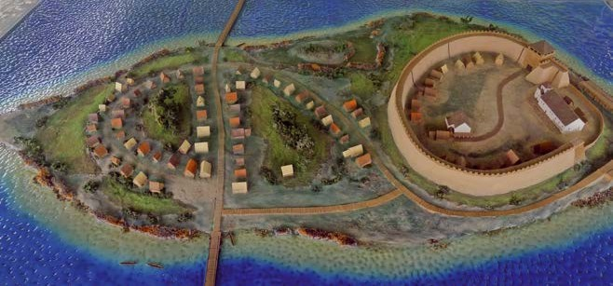

Dla osób chętnych do wykonania praca z mapą myśli – Polska pierwszych Piastów. Jeszcze tego nie robiliśmy, wklejam wam poniżej przykładową mapę myśli na wzór.

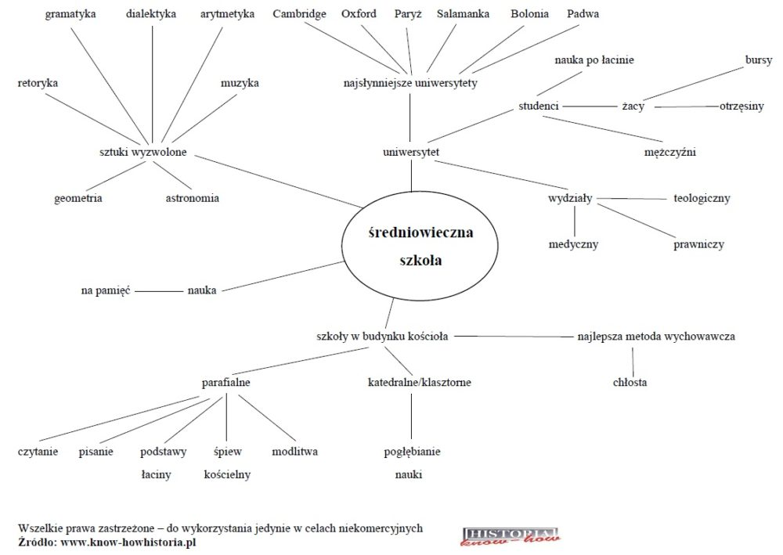

A tu wasza mapa myśli do uzupełnienia

|  |
| --- |
| Dochody władcy - prawa |

|  |
| --- |
| Warunki życia w Polsce pierwszych  Piastów |

|  |
| --- |
| **Państwo pierwszych Piastów** |

|  |
| --- |
| Jadłospis najdawniejszych mieszkańców Polski |

|  |
| --- |
| Drużyna książęca |

|  |
| --- |
| Polska  w X i XI w. |

|  |
| --- |
| Grody w państwie pierwszych  Piastów |

Można wypełnioną mapę myśli przesłać na mail w Office [dosinski@sp28.lublin.eu](mailto:dosinski@sp28.lublin.eu)

POWODZENIA !!!